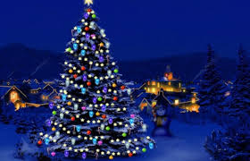 Hmm! Naljepši dio godine kada se rodi mali spasitelj 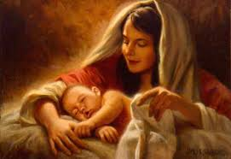. To je nešto predivno. Svečani trenutak. I svi ćemo se okupiti oko blagdanskog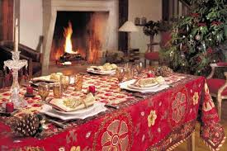. Potom dolaze 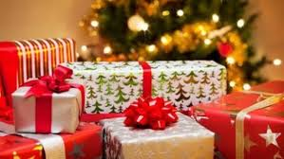 koje donosi naš 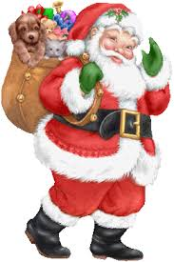, a djedici pomaže njegov vijerni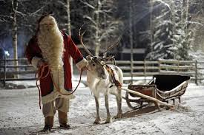. A poslije toga svega dlazi .Svi su sretni i veseli.

